基于强化学习的双层物流选址路径演化优化方法研究
颜学明¹，敖卓盼¹，梅乃丹¹，金耀初^{2*}
- 广东外语外贸大学信息科学与技术学院 广东 广州 510000）
- 德国比勒费尔德大学工程学院 德国 比勒菲尔德 33619）

摘 要：为提升双层次物流配送中心的选址和运输路径的整体优化性能，将双层物流选址路径任务看成是两个不同的优化任务，提出一种基于强化学习的双层次物流选址路径演化优化方法。首先，采用强化学习分别估计两层选址-路径问题中的上下节点分配选址概率，然后，设计基于分配概率的多任务交叉策略，采用多因子演化算法协同优化不同层的物流选址路径优化双层物流系统的成本。实验结果表明，提出的算法在求解双层物流选址路径优化问题上具有一定的优越性。

关键词：双层次选址路径优化；强化学习；演化算法；物流配送
中图分类号： 文献标识码：

A Research of a Dual-Layer Location-Path Evolutionary Optimization Approach Based on Reinforcement Learning
YAN Xue-ming¹, AO Zhuo-pan¹, MEI Nai-dan¹, JIN Yao-chu^{2*}
(1. a. College of Engineering; b. Business school, Yantai Nanshan University, Yantai 265713, China; 2. Department of Computer Science, Tangshan Normal University, Tangshan 063000, China; 3. College of Geophysics and Information Engineering, China University of Petroleum, Beijing 102249, China)
Abstract: To improve the overall performance of location selection and transportation path optimization in two-echelon logistics distribution centers, this paper proposes a reinforcement learning-based method for optimizing the evolution of two-echelon logistics location selection and path routing. The two-echelon logistics location selection and path routing tasks are viewed as two separate optimization tasks. First, reinforcement learning is used to estimate the selection probabilities for upper and lower nodes in the two-echelon location selection-path routing problem. Then, a multi-task crossover strategy based on allocation probabilities is designed to optimize the cost of different layers of logistics location selection and path routing using a multi-factor evolutionary algorithm. Experimental results show that the proposed algorithm has some superiority in solving the two-echelon logistics location selection and path routing optimization problem.

Key words: two-echelon location-routing optimization; reinforcement learning; evolutionary algorithm; logistics delivery
1 引 言

选址-路径问题(Location-Routing Problem，LRP)一直是物流管理领域中的常见问题，其主要关注如何在确定的地理区域内选择合适的设施位置，并在设施之间建立最优路径以最小化总成本或最大化运输效率和效益。LRP问题具有NP难性质，主要可以分为基于服务的LRP问题和基于需求的LRP问题。基于服务的LRP主要考虑设施能够服务的区域，以及在服务区域内的需求点，而基于需求的LRP则考虑到每个需求点的需求量和设施的容量限制。现有的研究将LRP分为单目标和多目标问题，单一目标LRP将优化目标限制在单一因素，而多目标LRP则将优化目标扩展到多个方面，实现效益的平衡。
收稿日期：2015-05-27；修回日期：2015-07-27
基金项目：国家高技术研究发展计划资助项目（2014AA110501）
作者简介：李欣荪（1982-），女，辽宁大连人，博士，教授，主要从事飞行器等方面的教学与科研工作（学生写：主要研究方向为……等）。
其他作者套用此格式，作者简介部分必须包含“通信作者”和“第一作者”的信息，通信作者括注“（本文通信作者，Email: XXX）”
在LRP问题的研究中，经典的方法包括精确式算法和启发式算法。由于LRP问题本身的复杂性，精确式方法在求解大规模问题时效率往往较低，而启发式算法在实践中得到了更广泛的应用。Wang等人采用两阶段启发式算法将带时间窗的多中心路径优化问题简化为单中心路径优化问题，并利用双层规划法建立多目标整数规划模型求解。Ting等人在蚁群算法的基础上进行改进，提出了一种多蚁群优化方法，将LRP问题分为三个子问题进行求解，实现了路径分配的优化。
随着深度学习技术和多因子演化算法^{[2]} (Multi-factorial Evolutionary Algorithm，MFEA) 的发展，求解LRP问题的效率得到提高。Bello等人^{[8]} 使用强化学习演员评论家算法(Actor-Critic)训练指针网络模型，在大规模TSP问题上得到了很好的效果。Nazari 等人也将 Actor-Critic 的强化学习策略训练端到端的简化版指针网络用于求解VRP问题，通过分析公开测试用例在模型上的结果，证明了所提出方法的可行性。Kool等人^{[9]} 提出了一种基于注意力机制的模型，证明了该模型在解决VPR组合优化问题上的有效性。Zhao等人将DRL模型与局部搜索方法相结合，同时设计了一种自适应的critic机制，很大程度上提高了求解效率。
本文首先通过强化学习训练每层的选址模型，得到初始分配概率，进而指导演化算法的交叉操作，实现强化学习和演化算法结合求解双层路径优化问题。
2 问题描述
LRP问题可以看作是选址定位问题(Location Allocation Problem, LAP)和车辆路径优化问题(Vehicle Routing Problem，VRP)的联合决策问题。在各条件都满足的情况下，实现路径分配总成本的最小化。
双层选址-路径问题可以在一个带权有向图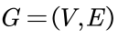中正式定义，其中和分别表示顶点和边的集合。集合由配送中心节点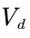的子集、客户节点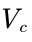的子集和中转站节点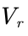组成。集合分为N个部分，表示不同级别的边集。
解决双层选址-路径问题的目的是通过多个设施集中货物，包括位置决策、分配决策和路由决策，从而确定一组车辆路线。其数学模型如下所示：
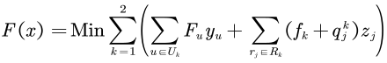 (1)
公式(1)旨在最小化整个多级成本，包括开放设施的固定成本、使用车辆的固定成本以及两层路线的运输成本。其中表示路由子问题的层数，上层节点集被定义为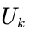，下层节点集被定义为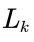。表示每条路线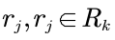的距离成本，而是第级路由子问题上的单位运输成本。双层选址-路径问题涉及两个层次的决策，第一层决策选择开放哪些中转站以及需要支付开设中转站的固定成本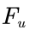；第二层决策为确定车辆路线，以最小化整个多级成本，包括使用车辆的固定成本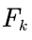以及多级路线的运输成本。
双层LRP问题的主要约束条件如下。
（1）货物平衡约束：上层节点集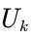的总货物容量需要满足下层节点集的总运输需求。改变当前层级的分配关系，可能或多或少地影响相邻上层层级的的分配关系。在某种意义上，两层节点中分配关系的多样性取决于货物平衡约束。
（2）流量守恒约束：当前层级的上层节点向下层节点的运输取决于相邻下层层级的上下节点之间是否存在分配关系。
（3）顾客访问约束：每个客户节点必须由一辆车辆服务，并且一辆车辆不能为多个客户服务。
（4）车辆容量约束：每个路线的总运输需求不应超过多级路由子问题每辆车的最大容量。
（5）车辆数量约束：车辆的容量必须满足其在整个路线上服务的所有客户的需求，每辆车必须至少分配给一个设施。
（6）路线长度约束：对于双层LRP问题，每条路径的长度受到限制。
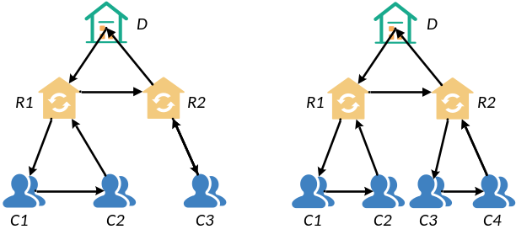
图1 双层选址-路径问题
Fig. 1 Two-echelon location-routing problem
3 基于强化学习的双层选址路径演化方法

3.1 过程概述

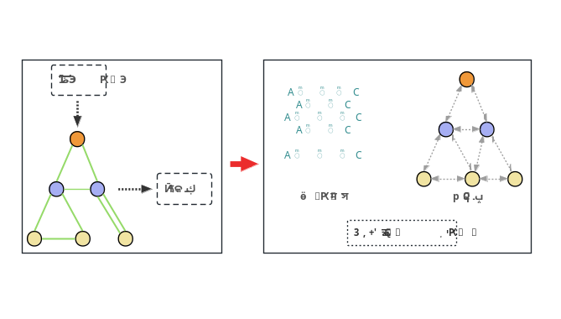
本文基于强化学习方法解决选址问题。该方法采用双层路径，分别对中转站到客户和配送中心到中转站的路径进行模型训练。每一层的模型独立训练，并采用相同的模型结构，区别在于输入和输出。在第一层模型训练中，网络模型会学习如何根据客户位置、客户需求、中转站位置和中转站容量等信息，将每个客户分配给中转站。而在第二层模型训练中，网络模型会学习如何根据中转站位置、中转站需求、配送中心位置和配送中心容量等信息，将每个中转站分配给配送中心。这样的训练方法能够使模型在分配选址时考虑到所有相关因素，从而得到最优的选址方案。

图2 方法总体过程

Fig. 2 Overall process of our method

3.2 基于强化学习的选址规划

为了估计分层模糊图中不同节点之间的分配关系，我们提出了一种基于强化学习的两层异步指针网络。该网络用于处理两层路由任务，以获得每个节点之间的潜在分配概率。在网络的训练中，我们考虑到了LRP的货运平衡和流量守恒约束，并采用异步的训练方法来估计整个分层模糊图的分配关联度。为了捕捉不同节点之间的分配概率，我们利用每个节点的局部信息作为输入，包括上层节点和下层节点的坐标以及上层节点的容量和下层节点的需求。在两层路由任务中，我们只能确定客户节点在第一层路由任务上的需求，而下一节点对其他路由任务的需求是不确定的。因此使用Actor-Critic算法对指针网络模型进行训练，以生成相对合理的分配决策。通过这种方法，我们可以有效地估计分层模糊图中不同节点之间的分配关系，并为路由任务的分配提供参考。
在形式上，我们定义了一组在当前状态下的分层模糊图中的两层分配关联度估计问题，以便更好地进行求解，其中输入为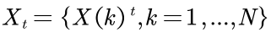。在该问题中，每个输入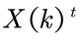具体由一个元组序列表示。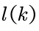为第个路由任务的下节点的个数，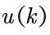则表示第个路由任务的上节点的个数。表示下节点和上节点之间的分配特征向量。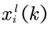和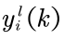是分别为下节点的x轴和y轴位置，而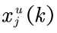和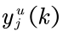分别为上节点的x轴和y轴位置。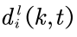是下层节点的需求，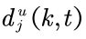是上层节点的容量。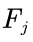为开放上节点的固定成本。对于第梯队路由任务上的每个指针网络，我们从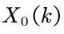中的任意输入开始，并利用指针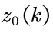指向该输入。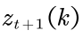在每个解码状态指向一个可用的输入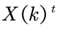，决定了下一个解码器状态的输入。我们重复这个过程，直到所有可用的下层节点都分配给了上层节点。最后，该过程将会生成一个赋值关系序列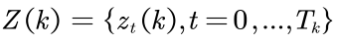， 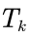为第梯队路由任务的分配关系序列的长度。赋值关系序列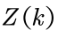的评估函数可以定义为

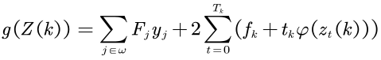 (2)

(3)

其中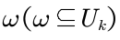表示所生成的赋值关系序列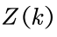所涉及的上层节点集合。如果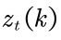指向一个可用的输入分配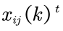，那么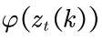是上节点和下节点之间的分配距离。

在不同的路由任务中，采用Actor-Critic算法训练的多级指针网络可以估计不同路由任务中的分配关系概率。我们利用概率链式法则对产生分配关系序列的概率进行分解，即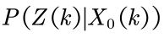，如下所示。

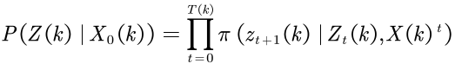 (4)

其中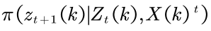采用注意力机制计算，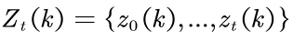表示到当前状态的解码序列。指针网络中Actor-Critic算法训练的目标是找到最优策略，生成最优分配关系以获得上层节点的容量。actor网络在任何给定的分配决策中预测下一个行动的概率分布，而critic网络从给定的状态估计单个梯队路由任务的奖励。我们通过观察奖励来验证生成的分配关系序列的可行性：

(5)

其中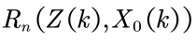是奖励信号函数，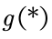是公式(2)中分配关系序列的评价函数。

3.3 基于MFEA的路径优化
受到多因子遗传模型的启发，本文借助MFEA算法的思想，提出了一种新的多因子遗传算法，用于解决双层路径优化问题。第一个任务是优化第一层中转站到客户的路径，第二个任务则是优化第二层配送中心到中转站的路径。在处理这些任务时，该算法对整个种群中每个个体进行适应度评估并升序排名，从而得到每个个体在该任务中的因子等级。具体的求解过程可以分为以下几个部分。

3.3.1初始化种群
在使用演化算法迭代寻找最优解时，需要先对优化的任务进行编码。本文研究的是求解双层的配送路径优化问题，为了提高求解的效率和有效性，我们选择更适合的自然数编码方式。为了更好地解释我们的编码方式，下面用一个例子简单说明。

假设有10个客户、5个中转站和3个配送中心，一共有18个节点，则我们将编码设置为0~17。对于第一层，有10个客户和5个中转站，3~7代表5个中转站节点，8~17代表10个客户节点。对于第二层，有5个中转站和3个配送中心，0~2代表3个配送中心节点，3~7为5个中转站节点。例如在一条染色体个体中，对于第一层可以表示为[[3，13，9，3]，[3，10，3]，[4，17，12，4]，[5，16，5]，[5，14，5]，[6，15，6]，[7，11，13，7]]，从[3，13，9，3]可以看出，它是按某些自然数进行排序组合得到的，表示了一条路线中车辆从3号中转站开始先访问13号客户，然后访问9号客户，最后返回3号中转站。[3，10，3]表示了3号中转站的第二条行车路线，车辆从3号中转站出发，访问了10号客户，最后返回3号中转站。对于第二层，如[[0，4，0]，[1，3，6，1]，[1，5，1]，[2，7，2]]，其中[0，4，0]表示车辆从0号配送中心出发，访问4号中转站后返回出发点。
在确定编码方式的前提下，需要对演化算法求解所需要的种群进行初始化，为后续整个算法的迭代做准备。种群中的个体数量需要合理设置，种群太大容易增加算法的求解难度以及迭代所耗费的时间，而种群设置得太小容易使算法陷入局部最优的情况，迭代求解的过程太快而导致收敛。初始化种群产生单个个体的方式具体为：第一层从中转站到客户，将客户随机分配给中转站；第二层从配送中心到中转站，即中转站在满足一定的约束条件随机分配给配送中心。至此，两层的分配已经完成，随后使用节约里程法求得两层路径优化的解作为种群的初始解。重复以上操作即可生成种群中所有个体。

3.3.2选择性交叉操作
与MFEA算法中的交叉操作类似，不同任务之间通过不同个体间的交叉进行隐式的遗传转移。在双层路径优化任务中，两个父代个体的技能因子相同时才可以进行交叉操作，否则需要满足一定的rmp才能进行交叉操作，或者只执行变异操作。Rmp概率为算法的交叉操作提供了一种特殊的探索方式。当rmp接近1时，不同技能因子的两个个体可以随意进行交叉操作，这样可以避免算法陷入局部最优解。然而，探索的空间较大可能会使算法难以收敛。当rmp接近0时，不同技能因子几乎不能进行交叉操作，以此着重探索某些重点范围，从而到较好的解。
在交叉操作中，本文借鉴了强化学习训练模型的分配概率。使用强化学习训练的模型在输入一个状态state时，会生成一个分配的概率关系，本文使用这个概率关系指导交叉操作。第一层和第二层的交叉操作思路一致。为了说明交叉操作的过程，本文以一个小规模客户的例子为例，如图3所示。
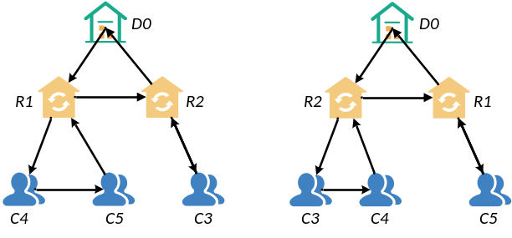
图3 第一层两条染色体的可视化解
Fig. 3 Visual solution of the first chromosome layer
图3所展示的是一个双层路径优化问题，该问题包含3个客户、2个中转站和2个配送中心。左右两边分别代表两个染色体(a)和(b)的可视化解。在这个问题中，每个染色体代表两个任务，第一层的路径优化结果代表一个任务，第二层的路径优化结果代表另一个任务。这两个任务可以通过不同个体之间的交叉操作进行隐式的遗传转移。两个解第一层的1号中转站进行交叉操作的过程如图4所示。
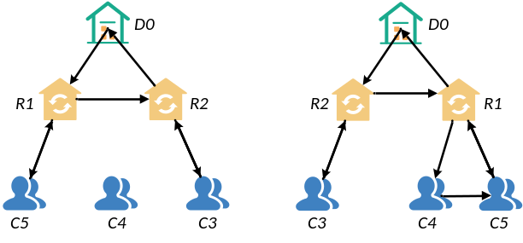
图4 第一层染色体交叉操作
Fig. 4 First layer chromosome crossing
由图4可以看出，左图(a)中的4号客户未被分配，这意味着这个解需要进行优化。为了解决这个问题，我们可以将左图的解作为状态信息输入到第一层已经训练好的强化学习模型中，从而得到该客户点在各中转站中被分配的概率。具体而言，我们将左图(a)的解转化为一个状态，并将其作为输入，以得到一个概率分布，该分布表示了4号客户被分配到每个中转站的概率。具体可以分解为三个步骤：状态表示、动作选择和奖励反馈。首先，我们将左图(a)的解作为状态信息输入到模型中；接下来，模型会根据这个状态信息选择一个最佳的动作，即预测4号客户被分配到每个中转站的概率分布；最后，模型根据该动作的效果给出相应的奖励反馈，更新模型的参数，以期望得到更好的预测结果。
接着，我们可以根据概率值决定将4号客户分配到哪个中转站中。在此之前，需要进一步考虑是否有足够的容量满足该客户点的需求。假设2号中转站的概率最高，如果该中转站的剩余容量足以满足4号客户的需求，则需要比较该客户点与3号客户点以及2号中转站之间的距离，并将其分配到距离更近的节点。如果4号客户到3号客户的距离小于4号客户到2号中转站的距离，则我们需要将4号客户插入至2号中转站和3号客户点的路径中。反之，如果2号中转站的剩余容量不足以满足4号客户的需求，则需要重新为该客户点分配一条新的路径。根据以上逻辑规则，我们可以利用强化学习模型和距离计算的方法对未被分配的客户点进行重新分配，并得到优化后的路径方案，如图5所示。
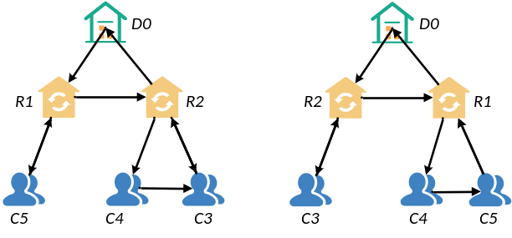
图5 优化后的交叉结果
Fig. 5 Optimized crossing results

3.3.2变异操作
本文基于MFEA算法进行双层选址-路径问题中的变异操作，以客户、中转站和配送中心作为个体，产生新的个体，对个体的某些基因进行改变以产生新个体。
为确保种群中基因的多样性，我们采用随机选择个体的方法进行变异操作。一般情况下，我们选择适应度较低的个体进行变异，包括客户、中转站和配送中心。对于被选中的个体，我们对其进行基因变异操作，以产生新的个体。
在变异操作中，对于每个个体的某个基因因子，都有相应的变异概率，若被选中进行变异，则进行相应的基因改变。具体而言，我们会对个体中的某个基因进行随机变换，包括将其取反、随机增加或减少一个值等操作。例如，对于客户个体的基因因子，我们可以改变其位置和数量；对于中转站和配送中心个体的基因因子，我们可以改变其位置和服务范围。通过以上变异操作，MFEA算法可以保持种群的多样性，并且以不同的概率进行基因变异，有效地搜索解空间，提高全局搜索能力。
4 实验

4.1 实验设置

本文实验所用的工具是pycharm，强化学习模型代码编写使用python编程语言，第一层和第二层选址的强化学习模型主要通过pytorch框架实现。强化学习对训练的数据要求是大量的，因此本文的实验在衡量时间消耗的情况下，考虑使用300000

组训练数据和5000组的测试数据。 循环次数epoch设置为20，每批训练batch的数据是64。

在训练网络时，需要对网络进行参数设置。Actor网络中LSTM隐藏层单元为128，嵌入层为128，学习率设置为0.0005。Critic网络使用与Actor网络同样参数设置的嵌入层，随后连接一个输出节点数为128的全连接层ReLU激活函数，最后连接一个输出节点数为1的全连接层。学习率设置为0.0005，并且使用Adam优化器。为了更好地解决模型过拟合问题，在解码器中我们将dropout设置为0.1。

另外，在演化算法实验部分的参数设置中，种群大小设置为100，最大运行迭代数设置为500，rmp设置为0.3。参数的设置是经过反复调试得到的，在实验中能够表现出较好的效果。

4.2 实验数据
本文的研究对象是双层选址-路径问题，研究的数据集包含两种情况：100个客户、10个中转站和8个配送中心；以及50个客户、10个中转站和8个配送中心。其中，关于客户和中转站的数据来自于Prins等人^{[11]} 的标准数据集。不同之处在于仓库被中转站所取代。
表1显示了配送中心的坐标、容量和固定成本等信息，这些数据来自Zhuo Dai等人^{[7]} 公开发表的论文。第一行表示数据的名称，第二行表示序号，第三行和第四行是配送中心的水平坐标x和纵向坐标y，第五行K_{i}表示配送中心的容量，第六行F_{i}

表1 八个配送中心的数据
Tab. 1 Data of the eight distribution centers

 | 配送中心
 | 1 | 2 | 3 | 4 | 5 | 6 | 7 | 8
x | 0 | 1 | 33 | 58 | 31 | 6 | 13 | 32
y | 0 | 53 | 60 | 2 | 22 | 10 | 12 | 5
K_{i} | 3877 | 3750 | 4013 | 4125 | 3963 | 4375 | 4325 | 4488
F_{i} | 165000 | 175000 | 179000 | 182000 | 176000 | 173000 | 131000 | 151000

表示配送中心的固定成本，两点之间的距离采用欧氏距离进行计算。本文的第一层和第二层的单位运输成本分别为100和200，车辆的容量分别为70和840，车辆使用的固定成本分别为1000和5000。这些数据将被用于双层选址-路径问题的建模和求解，旨在优化配送方案并提高物流效率。
此外，除了配送中心的数据，强化学习训练模型也需要大量的数据集。为了满足我们的研究假设和参考标准，我们随机生成了具有一定规律的数据集。通过这些数据，我们可以建立模型并进行强化学习训练，以提高模型的准确性和泛化能力。

4.3 结果分析
为了验证我们所提出的方法有效性，我们将以双层路径优化成本作为评价指标，通过对比分析得出结论。双层路径优化成本是一个客观的、可度量的指标，通过这种评价方法，我们可以更加客观地评估不同方法的优劣，并从中选择出最优解决方案。我们的结果如下表所示。
表2是100个客户、10个中转站、8个配送中心在公开测试用例的对比分析。其中，cplex+CW表示cplex工具的求解分配结果，使用节约里程算法求解路径优化阶段；RL+CW表示强化学习模型的求解分配结果，节约里程算法求解路径优化阶段；cplex+EEMTA表示cplex工具的求解分配结果，路径优化阶段采用显式进化多任务算法(Explicit Evolutionary Multi-tasking Algorithm，EEMTA)，由L Feng^{[13]} 等人提出的解决多个带容量VRP组合优化问题方法。RL+MFEA是本文提出的方法。表3是100个客户、10个中转站、8个配送中心在生成测试用例的对比分析，表4是50个客户、10个中转站、8个配送中心在生成测试用例的对比分析。
从上述表中可以分析得出，对于50个和100客户的每个算例，强化学习训练的模型分配结果有一定的效果，但是整体是要比cplex分配效果稍微差一点，这一点可以从cplex+CW和RL+CW的对比中体现出来。造成这种情况的可能原因有几个：首先，本文使用单智能体强化学习方式用于分配阶段，在输入信息处理方面，多智能体可能更为适合。例如，对于第一层中转站到客户，我们可以把每个中转站看作是一个智能体，然后每个智能体根据环境做出一个动作，也就是代表某个客户被分配到某个中转站，这种处理方式更易于模型的输入数据的处理。其次，由于强化学习需要大量的数据集进行训练，并且本文在综合考虑时间成本的情况下，选用了30万的训练数据集，根据以往学者将强化学习用于组合优化的研究，未来可以增加数据集的大小，甚至达到50万或者100万，这样做可能会增加模型训练的时间消耗。
使用相同的分配工具Cplex，节约里程法(CW)和EEMTA算法在求解100个客户和50个客户的路径优化求解。结果显示，总体上EEMTA算法优于CW算法。节约里程法是一种常用的启发式算法，也是一种贪婪的算法，主要求解思路是有顺序的将路径中的两条回路归结成一条回路，每次选择合并归结的目标时使得总路径长度减小的程度最大。当车辆容量超出装载能力时，算法结束并使用另一辆车继续装载。在求解VRP问题时，CW算法可以快速得到接近最优的满意解，但在求解精度要求较高的情况下，效果不如演化算法等其他算法。

表2 100个客户标准用例算法对比结果
Tab. 2 Comparison results of 100 customer standard use case algorithms

Data | cplex+CW | RL+CW | cplex+EEMTA | RL+MFEA
coord100-10-1-2e | 457018 | 514522 | 454960 | 438218
coord100-10-1b-2e | 427832 | 453807 | 413692 | 410555
coord100-10-2-2e | 414544 | 482610 | 404344 | 428386
coord100-10-2b-2e | 383095 | 424612 | 382133 | 380988
coord100-10-3-2e | 422158 | 495417 | 422102 | 432052
coord100-10-3b-2e | 411695 | 451118 | 414452 | 410334

表3 100个客户生成用例算法对比结果
Tab. 3 Comparison results of 100 customer generated use case algorithms

Data | cplex+CW | RL+CW | cplex+EEMTA | RL+MFEA
100-10-8_0 | 437488 | 543703 | 433445 | 453382
100-10-8_1 | 418128 | 470341 | 411427 | 410275
100-10-8_2 | 444347 | 466524 | 453573 | 433570
100-10-8_3 | 407387 | 433286 | 400268 | 422362
100-10-8_4 | 390133 | 383077 | 383965 | 374761
100-10-8_5 | 387895 | 470145 | 383749 | 379216

表4 50个客户生成用例算法对比结果
Tab. 4 Comparison results of 50 customer generated use case algorithms

Data | cplex+CW | RL+CW | cplex+EEMTA | RL+MFEA
50-10-8_0 | 291645 | 292236 | 285290 | 280744
50-10-8_1 | 260073 | 290975 | 253043 | 256158
50-10-8_2 | 259416 | 270513 | 253258 | 263967
50-10-8_3 | 279912 | 275639 | 267374 | 265544
50-10-8_4 | 255893 | 286456 | 255623 | 241734
Data | cplex+CW | RL+CW | cplex+EEMTA | RL+MFEA
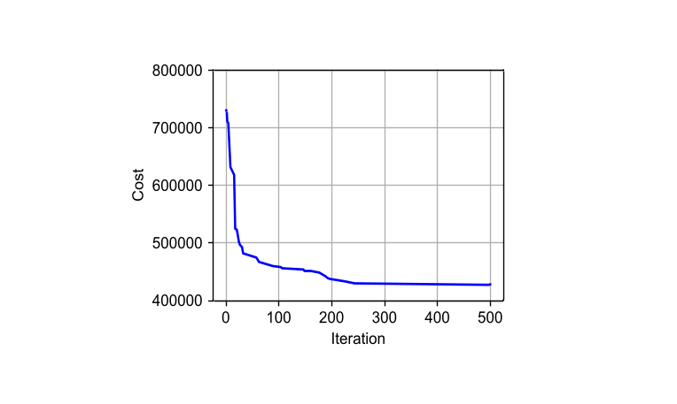

为了更好地展示实验结果，我们将结果可视化为迭代曲线。图1展示了演化算法迭代次数与双层路径优化成本之间的关系，其中使用了两个标准测试用例进行测试。纵坐标表示迭代次数，横坐标表示成本。可以观察到，在迭代次数为200时，算法几乎已经收敛，这表明双层路径优化对演化算法的性能产生了显著影响。因此，使用双层路径优化可以提高演化算法的效率。

图6 测试用例的迭代曲线
Fig. 6 Iteration curve of test cases

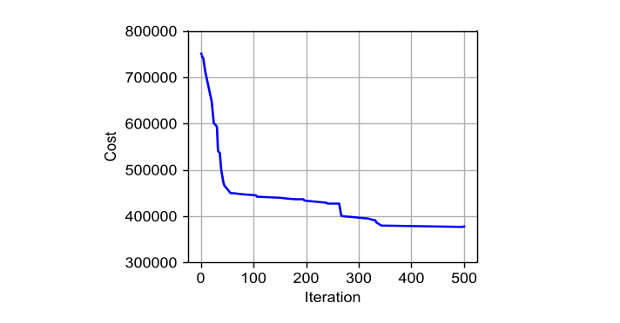
为了形成对比，我们还选择了迭代次数为300时候的情况进行测试。由图7可以看出，当测试用例迭代次数为300时，曲线趋向收敛状态。

图7 测试用例为300时的迭代曲线
Fig. 7 Iteration curve at 300 test cases
同时，我们在客户规模为50的情况下，使用两个生成的测试用例进行演化算法求解，其迭代状态如图8所示。从图中可以明显看出，当迭代次数
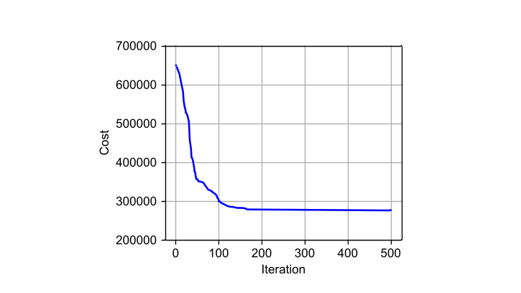
在150到180之间时，算法已经接近收敛状态。这表明在处理该问题时，演化算法在迭代150次后已经发现了一个较为优秀的解，并且后续迭代中未有显著改进。因此，可以提前终止算法以节省时间和资源。

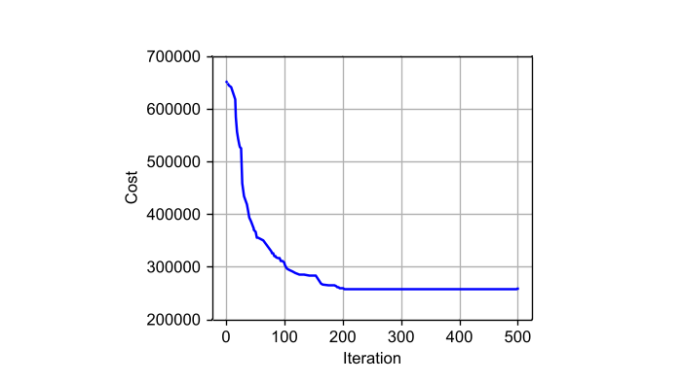

图8 客户规模为50时的迭代曲线
Fig. 8 Iteration curves at a customer size of 50
从上述结果可以分析出，本文提出的强化学习结合演化算法(RL+MFEA)的求解方式，无论在100个客户还是50个客户的双层优化问题，在一半以上的测试用例都要优于其它方法。在演化算法的染色体交叉操作中，本文使用了强化学习训练的分配概率来指导优化过程，从而有效改善了演化算法。
5 结 论
物流配送系统是物流业的重要组成部分，其优化对于降低物流总体成本具有关键性的作用。本文旨在通过求解物流配送中心选址和路径优化问题，实现物流配送系统的优化。为了解决这一问题，我们利用了精确算法和启发式算法，并构建了一个双层选址-路径模型，采用强化学习和演化算法相结合的方法进行求解。实验结果表明，我们提出的方法在实践中是有效的，可以有效提高物流配送系统的效率和降低总体成本。
未来我们将考虑增大强化学习训练数据集的数量，以进一步提高选址问题的求解效果。此外，我们还将探索扩展配送时间窗口、环境绿化以及不同车辆类型等优化目标的多目标优化问题，这些问题还有待进一步研究和实验验证。
参考文献(References)
- Zhang X, Zhuang Y, Wang W, et al. Transfer Boosting With Synthetic Instances for Class Imbalanced Object Recognition[J]. IEEE Transactions on Cybernetics, 2016, 46(8): 1823-1836.
- Gupta A, Ong Y S, Feng L. Multifactorial Evolution: Toward Evolutionary Multitasking[J]. IEEE Transactions on Evolutionary Computation, 2016, 20(3): 343-357.
- Abhishek, Gupta, Yew-Soon, et al. Insights on Transfer Optimization: Because Experience is the Best Teacher[J]. IEEE Transactions on Emerging Topics in Computational Intelligence, 2017, 2(1): 51-64.
- Nagy G, Sallhi S. Location-routing: issues, models and methods[J]. European Journal of Operational Research，2007，177(2): 649-672.
- Yu X, Zhou Y, Liu X F. A novel hybrid genetic algorithm for the location routing problem with tight capacity constraints[J]. Applied Soft Computing Journal, 2019, 76: 504-515.
- Kechmane L, Nsivi B, Baalal A. A hybrid particle swarm optimization algorithm for the capacitated location routing problem[J]. International Journal of Intelligent Computing and Cybernetics, 2018, 11(1): 106-120.
- Zhuo Dai，Fa B，Kg C，et al. A two-phase method for multi-echelon location-routing problems in supply chains[J]. Expert Systems with Applications, 2019，115：618-634.
- Hopfield JJ, Tank DW. "Neural" computation of decisions in optimization problems. Biological Cybernetics, 1985, 52(3): 141-152.
- Bello I, Pham H, Le Quoc V, et al. Neural combinatorial optimization with reinforcement learning[J]. arXiv preprint arXiv:1611.09940, 2016.
- Kool W, Van Hoof H, Welling M. Attention, learn to solve routing problems!. arXiv preprint arXiv:1803.08475, 2018.
- Nazari M, Oroojlooy A, Snyder L, et al. Reinforcement Learning for Solving the Vehicle Routing Problem[J]. Advances in Neural Information Processing Systems (NIPS), 2018, 31: 9839-9849.
- Prins C, Prodhon C, Calvo R W. Solving the capacitated location-routing problem by a GRASP complemented by a learning process and a path relinking. 4OR, 2006, 4(3): 221-238.
- FeFeng L, Huang Y, Zhou L, et al. Explicit Evolutionary Multitasking for Combinatorial Optimization: A Case Study on Capacitated Vehicle Routing Problem. IEEE Transactions on Cybernetics, 2021, PP(99): 1-14.

